Week 2, (Dag 5) Hoofdstuk 6. Byzantijnse kunst (Versie 20230502)
Keizer Constantijn kwam in 312 n.C. aan de regering.
- ►In 313 werden onder hem de Christenen vrij onder het Edict van Milaan.◄
- Hij doet iets heel opvallends: Rond 330 verplaatst hij de hoofdstad van het Romeinse Rijk van Rome naar Byzantium aan de Bosporus, later Constantinopel geheten, nu Istanbul. (Vroeger lag daar het stadstaatje Byzantium uit de 8e eeuw v.C., vandaar de naam.) Medeoorzaak van de verplaatsing: oosterse kunst sprak Constantijn meer aan dan Romeinse kunst
- Byzantium was knooppunt van handelswegen en schakel Azië-Europa
- Tot aan de late Middeleeuwen was er geen stad in Europa die de vergelijking in rijkdom, pracht en praal met Constantinopel kon doorstaan.
- De christelijke kunst die zich daar ontwikkelde, vanaf 400 n.C., week sterk af van wat we in Rome zagen. We noemen het byzantijnse kunst.
- Met het uiteenvallen van het Romeinse Rijk vanaf 500, werd het byzantijnse christendom steeds belangrijker
- Dit Oostelijke christendom heeft geduurd tot 1453 de Turken Constantinopel veroverden.

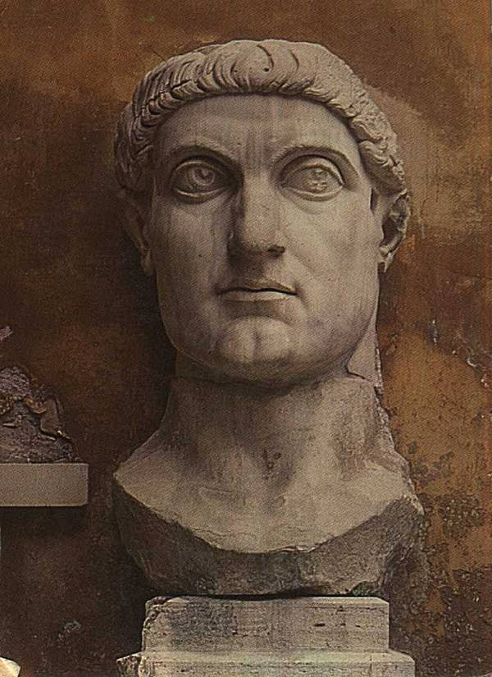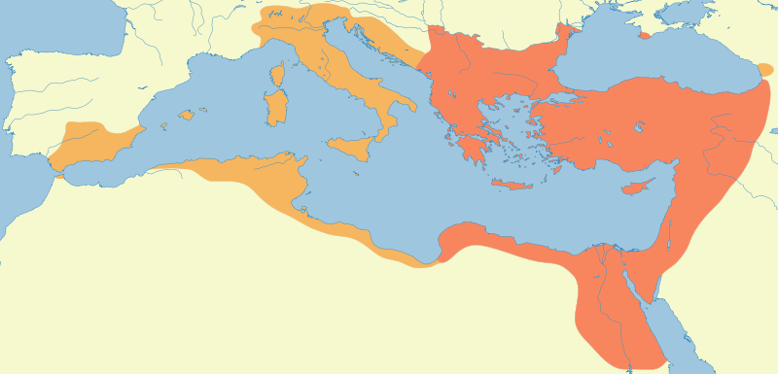
Links: Keizer Constantijn, op oosterse wijze afgebeeld. De nieuwe hoofdstad werd naar hem Constantinopel genoemd. Rechts: Kaartje middellandse zee gebied: links: het West-Romeinse rijk (donker geel op de website); rechts: het Oost-Romeinse rijk (donker oranje op de website)
We hebben dus nu twee christelijke rijken naast elkaar namelijk het oostelijke met Byzantium (=Constantinopel) als middelpunt en het westelijke met Rome als middelpunt. Beide christelijke rijken groeien totaal uit elkaar en worden geheel verschillend en gaan elkaar zelfs bestrijden.
Keizer Honorius maakt in 402 de Italiaanse stad Ravenna tot hoofdstad van het Romeinse Rijk.
Keizer Honorius (384-423 n.C.) verovert nog één maal het westelijke deel van het Romeinse Rijk, maar maakt in plaats van Rome nu het stadje Ravenna tot hoofdstad. De stroom van de cultuur is nu dus van oost naar west. Vanuit Constantinopel in het oosten, trekt byzantijnse kunst naar het westen! Nu begrijpen we de byzantijnse invloed in Ravenna met zijn prachtige mozaïeken.
Het Oost Romeinse rijk kent in de 6e eeuw, onder de regering van keizer Justinianus (527-567 n.C.) een nieuwe bloeiperiode. Justinianus verenigt de beide rijken weer met elkaar. Hij stimuleert de kunsten en daarom spreekt men van de “Eerste Gouden Eeuw”. (Niet te verwarren met de onze!)
Byzantijnse bouwkunst herken je aan koepels, koepels, en nog eens koepels.
Typisch is de koepel, in het centrum van een gelijkarmig Grieks kruis boven een vierkante opbouw.

Latijns kruis en Grieks kruis (zie afbeelding hier onder).
Het Latijnse kruis (met één lange poot) vindt zijn toepassing in het christendom van het westen; het (gelijkarmige) Griekse kruis vindt zijn toepassing in het byzantijnse, oostelijke christenrijk. Beide kruisen willen iets uitdrukken. Het Latijnse kruis van het westen, met de lange arm, laat zien hoe de macht is verdeeld tussen keizer en paus. De lange arm was een afspiegeling van het de macht van de keizer. Dit is dus het grootste stuk van de kerk. De korte arm was de afspiegeling van de paus; deze had veel macht, maar minder dan de keizer. Vandaar dat zijn “arm” van de kerk korter is.
Dat de armen van het Griekse kruis even lang zijn, wil zeggen dat de keizer van het Oost-Romeinse rijk de totale macht in handen heeft. Hij is keizer en paus tegelijk.
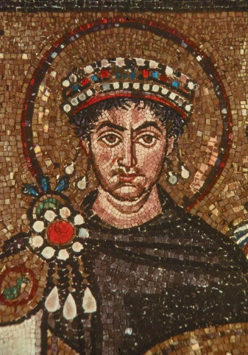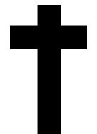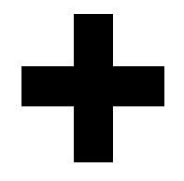
Links: Christus? Nee! Keizer Justinianus, maar met heiligenschijn. De Oost-Romeinse keizer ziet zichzelf altijd als plaatsvervanger en voortzetting van Christus op aarde. Daarnaast: latijnse kruismet één lange poot (Rome) en Griekse kruis met gelijke poten (Byzantium).

Zowel in Constantinopel als in Ravenna werden in opdracht van Justinianus prachtige kerken gebouwd. Die in Ravenna zijn van buiten sober, maar van binnen vol luister met een weelde van licht en kleur d.m.v. glinsterende mozaïeken van glas.

1. Hagia Sophia in Constantinopel, (nu Istanbul)
De naam betekent: kerk van de Heilige Wijsheid (532-537) Deze kerk heeft een centraal grondplan. Herbouwd door Justinianus (527-565 n.C.) Tegenwoordig is het een moskee. Vandaar de vier minaretten op de hoekpunten.

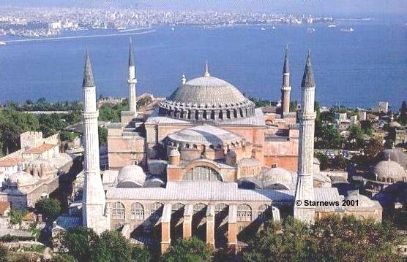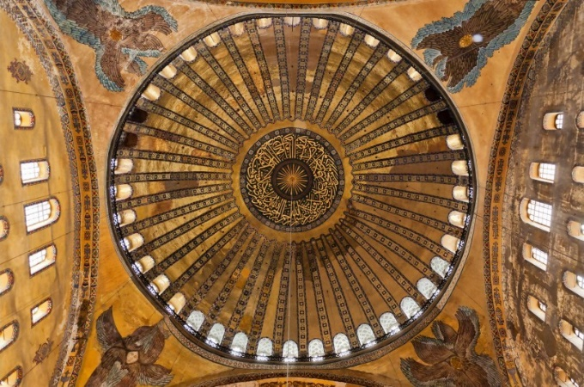
Links: De Hagia Sophia heeft een Grieks kruis als grondplan. Rechts: de centrale koepel
Centraal punt bij byzantijnse bouwwerken is de koepel. Probleem in de architectuur was altijd: hoe maak je een overgang van een vierkante onderbouw naar een ronde koepel er bovenop. Dit gebeurde door zgn. ►pendentieven◄. (=dichtgemetselde boldriehoek) waarmee de overgang van vierkant naar koepel werd verkregen. De koepel rust vaak op een ronde cilinder: de ►tamboer◄ met hoge ramen.
[[ Het vierkant, dat zich op de bodem onder de koepel bevindt, was altijd het symbool van de aarde. Denk maar aan “de vier windstreken”, of “de vier uithoeken van de aarde”. En de ronde koepel was altijd het symbool van het hemelgewelf, dat zich over de aarde uitstrekte. Om in de bouwkunst dat vierkant en die ronde koepel met elkaar te verbinden maakte een geleidelijke overgang noodzakelijk. Die kreeg de vorm van een soort driehoek en heet “pendentief”. Onder een koepel met vierkante basis bevinden zich dus vier pendentieven.
Daarop bouwde men eerst een soort ronde trommel, de “tamboer”. (Denk maar aan de tamboerijn)

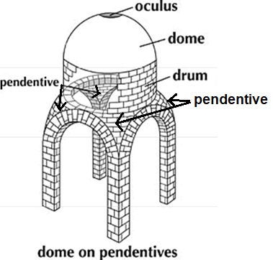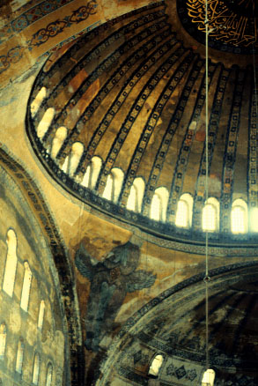
Links zie je de lastige overgang van een vierkant grondvlak naar een ronde koepel. Pendentieven zijn de vier schuin gemetselde gebogen driehoeken. (Engels; Pendentive). Deze vormen de overgang van vierkant naar ronde koepel.
De symboliek is, dat het vierkante grondvlak de aarde representeerde (denk aan de vier windstreken), terwijl de koepel een afspiegeling was van de hemelkoepel.

2. De San Appolinare Nuovo (nuovo=nieuw)

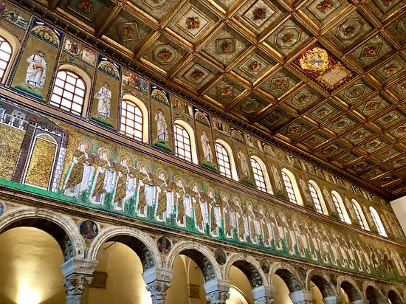 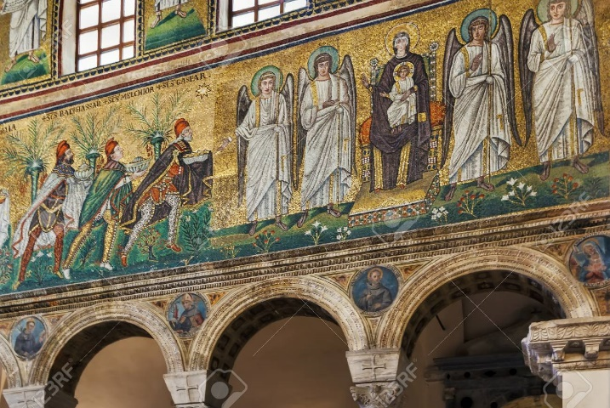Links: Mozaïek van alle martelaren. Rechts: helemaal aan het eind De Drie Koningen onderweg
3. San Vitale te Ravenna (gebouwd 526-546) Een centraalbouw met achthoekig grondplan. 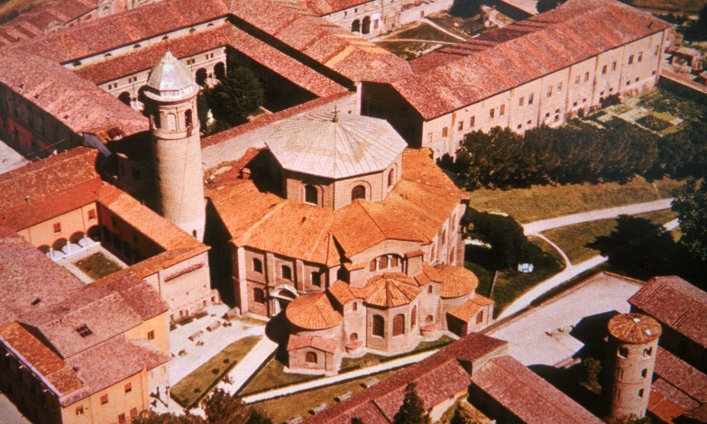 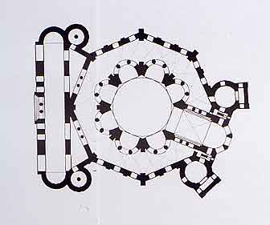Links: San Vitale. Rechts het grondplan. Het is een achthoekige centraalbouw.
Van binnen zien we het mozaïek van de San Vitale:
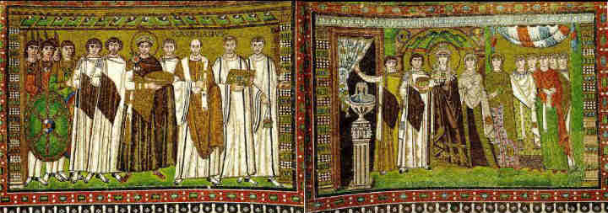
Links, afbeelding van keizer Justinianus, rechts keizerin Theodora. Als je het niet zou weten, denk je bij Justinianus aan Christus te midden van zijn apostelen. Maar het is de keizer! Kun je onderstaande kenmerken herkennen? (546 n.C.)

► Kenmerken van byzantijns mozaïeken:
- De figuren zijn frontaal (= van voren) in rijkversierde gewaden
- Kleine gezichten, starende ogen.
- Gezichten ook “en face” (= van voren), kijken ernstig, als hemelse rechters in zwijgende extase
- Lange, tengere gestaltes, smalle voeten
- Sierlijker dan bij westerse vroegchristelijke kunst uit bijv. Rome
- Lichamen die alleen gemaakt schijnen voor ceremoniële gebaren; (iets schenken, ontvangen, overhandigen, offeren enz.)
- Plechtstatige afbeelding; geen diepte. Vaak gouden achtergrond.
- De symmetrie van het geheel is ook typisch Byzantijns! ◄
In de Byzantijnse kunst treffen we als versiering geen beeldhouwkunst aan. Mozaïeken des te meer!

5. Het Mausoleum van Galla Placidia in Ravenna
Naast de eveneens byzantijnse kerk San Vitale, komen we bij een klein gebouwtje: het Mausoleum van Galla Placidia. (Een mausoleum is een gebouw dat dient als “huis” over één of meer graftombes.) We zien een overgang van de Romeinse stijl naar de Byzantijnse stijl. Opdracht tot de bouw heeft waarschijnlijk Galla Placidia, dochter van keizer Theodosius, gegeven. De drie sarcofagen in het gebouwtje zijn omringd door schitterende mozaïeken. Voorstellingen zijn: vier evangelisten, acht apostelen rond een fontein met duiven, marteldood van de heilige Laurentius en Christus als Goede Herder.

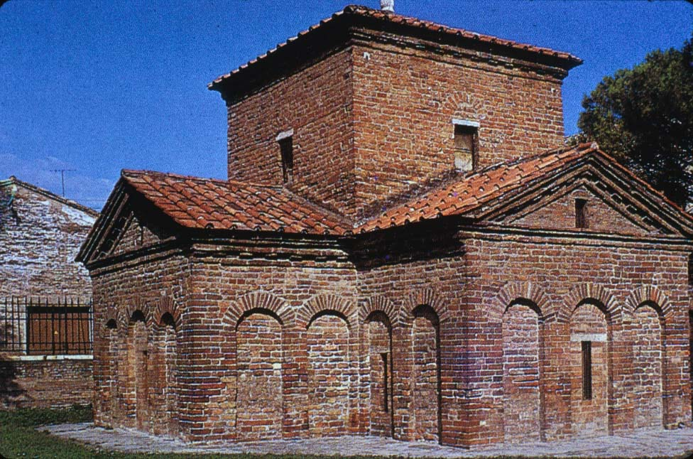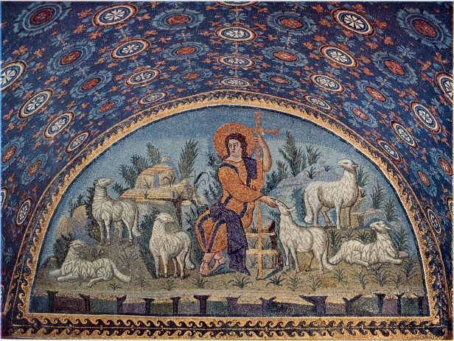
Mausoleum Galla Placidia (386-452), Ravenna, Rechts gewelf met gouden sterren mozaïeken en Christus als de Goede Herder. Het mausoleum heeft de vorm van het Grieks kruis.

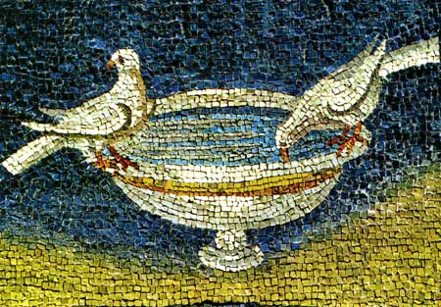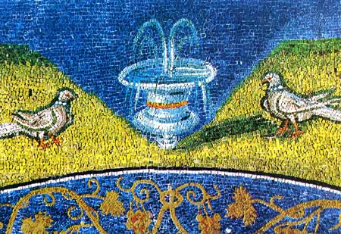
Schitterende mozaïeken met drinkende duifjes. Bedenk dat de duif altijd het beeld was voor de reine ziel. Drinken van het water betekent je laven aan de stroom van het leven. Water was altijd symbool van het leven!
[[ Er ontstond een strijd tussen de keizer aan de ene kant en de monniken in kloosters aan de andere kant. In de kloosters werden door monniken iconen gemaakt: schilderijen van vooral Christus, maar ook van andere heiligen, met een meest gouden achtergrond. De figuren op de iconen kijken je meestal recht aan. Je ziet alleen het hoofd. De gelaatsuitdrukking heeft een milde strengheid.
Deze afbeeldingen werden vereerd, alsof het om de heiligen zelf ging. De keizer was hier ontevreden over; om niet te zeggen dat hij er jaloers op was. In 726 n.C. vervaardigde de keizer een edict uit, waarin stond dat het vervaardigen van religieuze afbeeldingen verboden was. In het Oude Testament stond immers bij de geboden van Mozes: “Gij zult u geen beeld vormen van de godheid”.
Dit verdeelde de bevolking in twee groepen:
- de iconoclasten (=beeldenstormers, dus tegenstanders van afbeeldingen) en
- de iconodulen (=beeldenvereerders die werden aangevoerd door de monniken.) Deze laatste groep kreeg in 843 n.C. weer de overhand.
De afstand tussen Byzantium en Rome was intussen steeds groter geworden. In 800 n.C. had de paus in het westen Karel de Grote gekroond tot keizer van het Heilige Roomse Rijk. Het Oostelijk deel van het Romeinse rijk weigerde Karel de Grote als keizer te erkennen. De tweedeling vindt men ook terug in de taal: in het westen was Latijn de voertaal; in het oosten Grieks.]]
De nadruk in het westen lag vooral bij het lijden en de kruisdood van Christus. Bij byzantijnse afbeeldingen in het oosten zul je geen gestorven Christus aan het kruis aantreffen. Het gaat het veel meer om Zijn goddelijke macht. Vandaar dat afbeeldingen van Christus veel pathos (=gevoelsuitdrukking) hebben.
De strenge indeling van schilderingen en mozaïeken in Byzantijnse kerken:
- De koepel is meestal gereserveerd voor een voorstelling van Christus, bijv. als Pantocrator (= wereldheerser). De Christus kijkt je streng en vermanend aan uit de hoogte van de koepel, alsof hij zeggen wil: “Zorg dat je een goed gelovig mens op aarde bent!”
- Vanaf de 14e eeuw zien we vooral de Christus Emanuel weer gegeven. Dat is de Christus als redder.
- Op lagere hoogte staat vaak de “tronende Maria”, afgebeeld, of te wel Maria Theotokos (= moeder van God)

Hoe zit dat nou met de eenvoudige Maria in de stal en de koninklijke Maria in het “huis”?
Het verhaal van de herders, die het pasgeboren Jezus-kind aanbidden in een stal, stamt uit het Evangelie volgens Lucas.
Het verhaal van de koningen, die het pasgeboren Jezuskind aanbidden in een huis, stamt uit het Evangelie volgens Mattheus.
De verhalen zijn zeer verschillend en hebben een totaal verschillende stemming.
De stemming in de stal is die van eenvoudige, arme mensen. Josef was immers timmerman.
De stemming in het huis is koninklijk, voornaam en rijk.
In de eerste eeuwen van het christendom zien we in de kunst de herdersscène vooral uitgebeeld vanuit de Rooms Katholieke christendom, (met soms wel eens de drie koningen.)
Maar vanuit het oosterse, byzantijnse christendom wordt met grote strengheid uitsluitend de Koninklijke Maria weergegeven. Zij is de Maria Sophia (= de Wijze Maria). Je zult daar dus tevergeefs naar de kribbe en de herders zoeken. Maria zit op een zetel of troon en heeft het kind in de armen of op haar schoot. En alleen de koningen (of te wel de Wijzen uit het Oosten) komen het kind vereren.
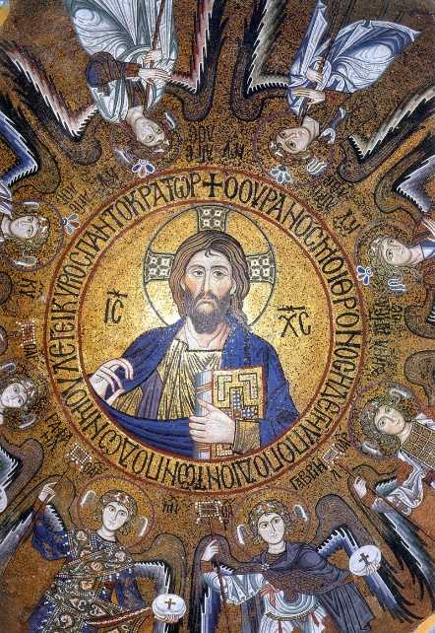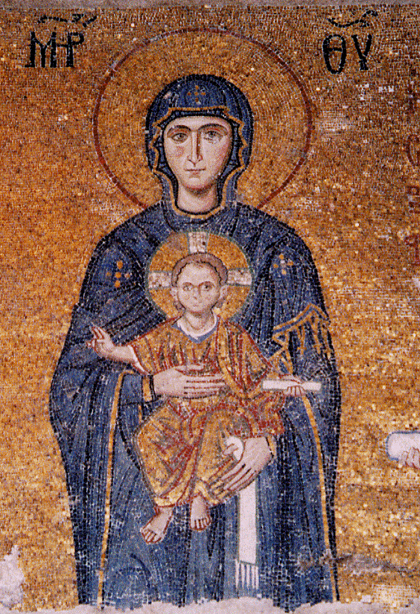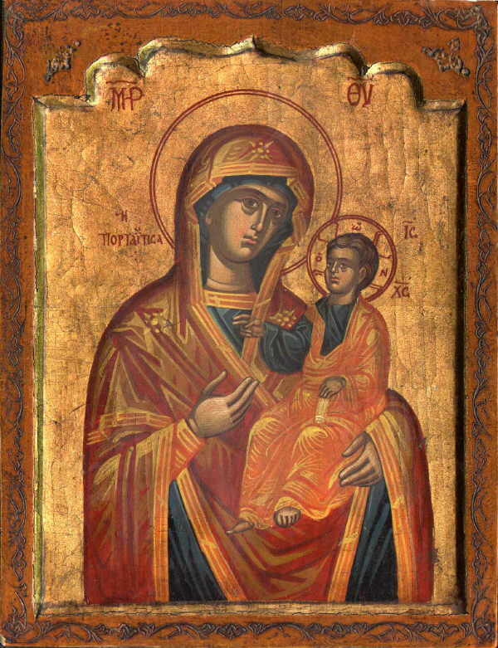
Links: Let op de strenge blik van de heersende Christusfiguur: de “Pantocrator”. De symmetrie van het geheel valt op. (Capella Pallatina, Sicilië.)
Midden: een Maria Theotokos (de Koninklijke Maria) uit een andere byzantijnse kerk.
Rechts: een icoon. Dat is het geschilderde alternatief voor het mozaïek. De strengheid is er niet minder om.

De status van de keizer in het Oost-Romeinse Rijk
Deze heeft grote persoonlijke macht. Men spreekt van cesaro-papisme d.w.z. hij is keizer (caesar) en paus (papa) tegelijk. Godsdienst beheerst het dagelijkse leven. Volgens de wet is Christus de heerser en de keizer zijn plaatsvervanger. (Zoals in Rome de paus dat is!)
►In het Oost-Romeinse Rijk is er dus geen scheiding tussen Kerk en Staat! In het Westromeinse Rijk met Rome als middelpunt is dat wel gescheiden◄
In Byzantium stond naast de troon van de keizer de troon voor Christus met daarop het evangelieboek. Als de keizer binnenkwam, bedekte ieder zijn ogen, alsof hij verblind werd door een hemels licht. Men reikte de keizer brieven en andere zaken aan met bedekte handen. (Daar komt het servet over de arm van de kelner vandaan! Echt waar; dit is geen grap!)
De Byzantijnse kunst is vooral bekend om haar iconen. Zie rechter afbeelding hier boven
- Het woord betekent: “ware afbeelding”
- Omdat iconen met veel eerbied worden omringd, moeten iconen aan strenge regels voldoen, waardoor steeds dezelfde elementen verschijnen en er niet veel variatie ontstaat. Oorspronkelijkheid werd dus niet nagestreefd.
- De personen zie je meestal frontaal afgebeeld. Onder de kleding is van het lichaam nauwelijks iets waar te nemen. Plooien lijken uit één vast punt te vertrekken en zijn niet natuurlijk weergegeven
- Er is meestal een gouden achtergrond
Later verbreidde het Grieks-orthodoxe geloof zich van Byzantium over de hele Balkan en Rusland. Vandaar dat we in het huidige Rusland nog een voortzetting kunnen vinden van de Byzantijnse kunst, door de vele iconen die in heel veel kerken en musea in Rusland te vinden zijn.
Het grote belang van de Byzantijnse kunst is, dat dankzij de Byzantijnse kunst heel veel kennis, technieken en verworvenheden van de Grieks-klassieke cultuur bewaard zijn gebleven gedurende de middeleeuwen. De renaissance vanaf 1500 kon hier dan ook op terug grijpen.
0-0-0-0-0-0

